С целью формирования у детей с умеренной умственной отсталостью навыков безопасного поведения на дорогах и сохранения их здоровья я создала предметно-развивающую среду «Дорога без опасности». Она включает в себя:
-настенное панно
-лэпбук
-книжки-малышки
-памятки
-наглядно-иллюстративный материал.

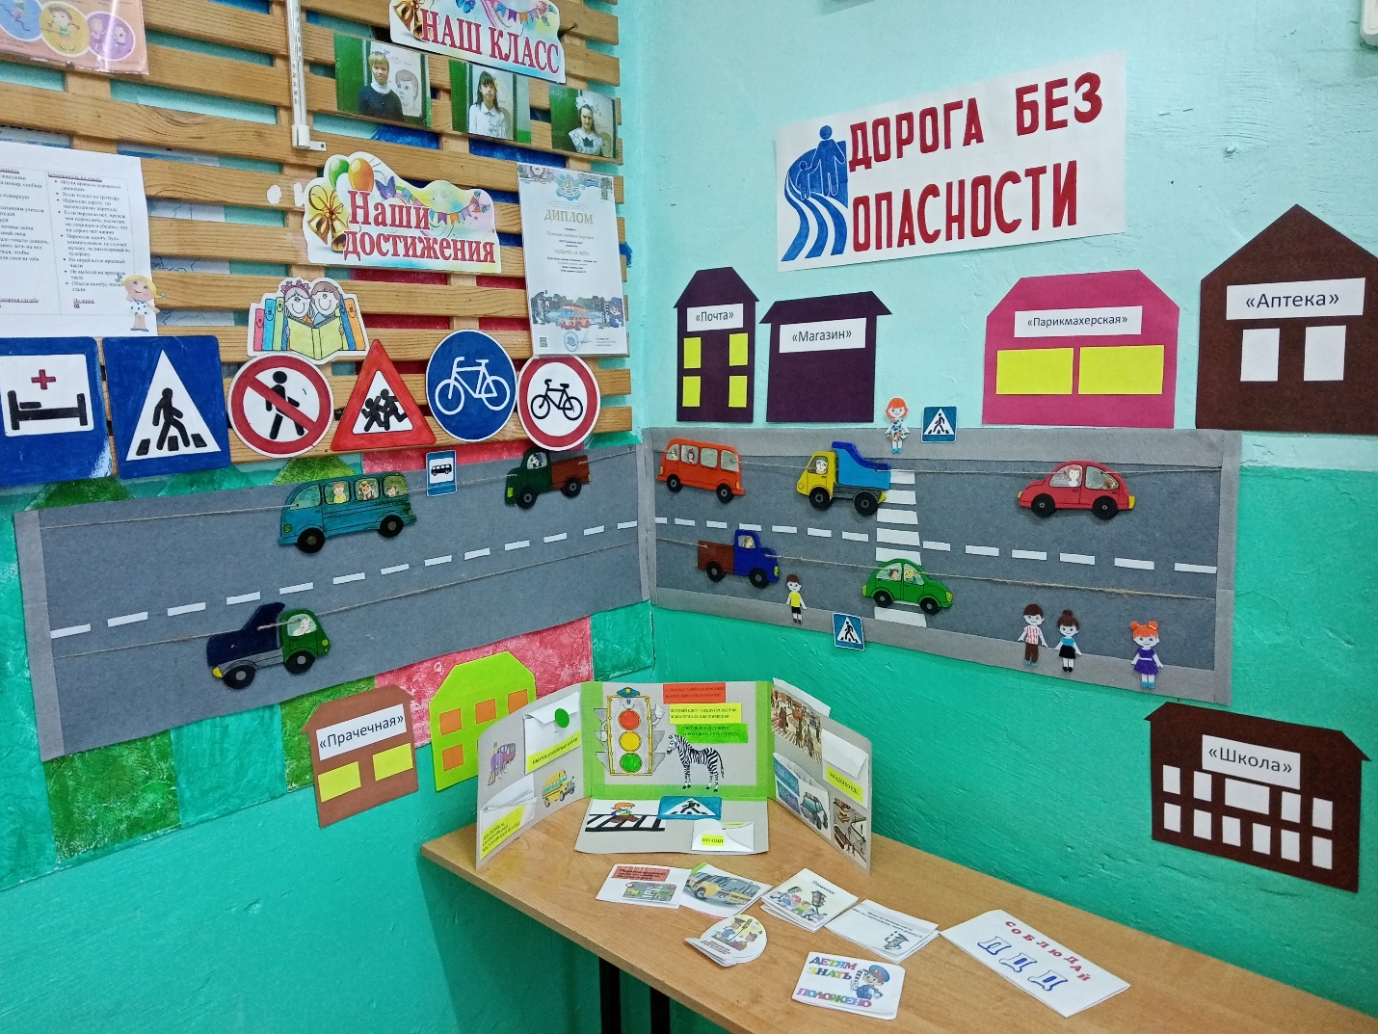
С помощью настенного панно у учащихся формируется представление об элементах дороги, об участниках дорожного движения. Панно состоит из двух частей. Одна часть - дорога с нерегулируемым пешеходным переходом и тротуаром, другая часть- дорога без тротуара и пешеходных переходов.
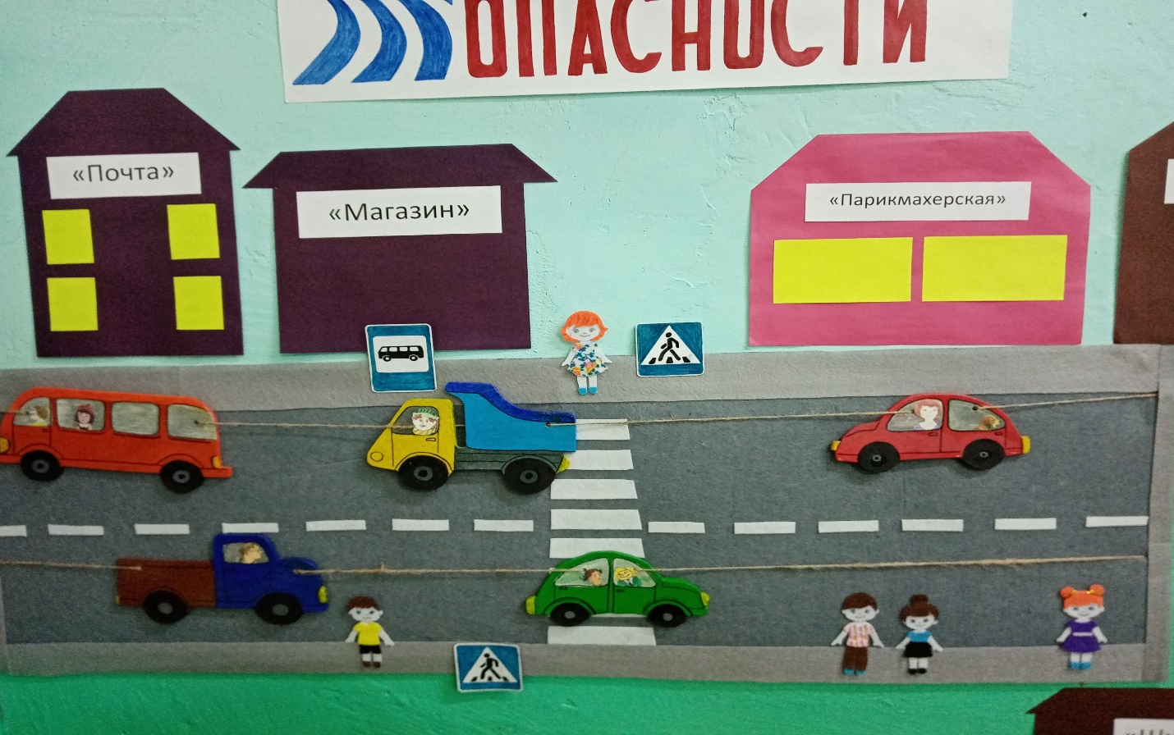

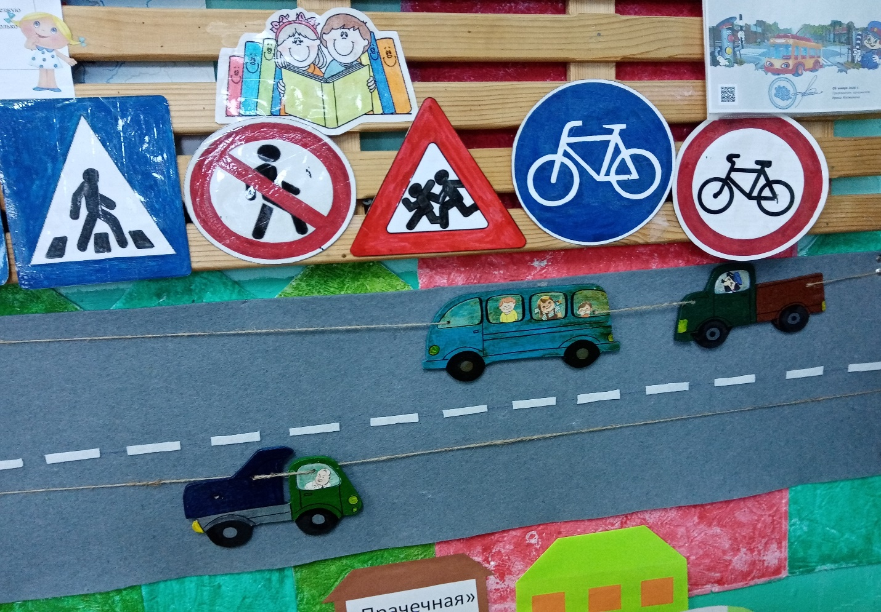
Машинки изготовили учащиеся старших классов на уроках технологии. Они сделаны из ДВП, их можно двигать.
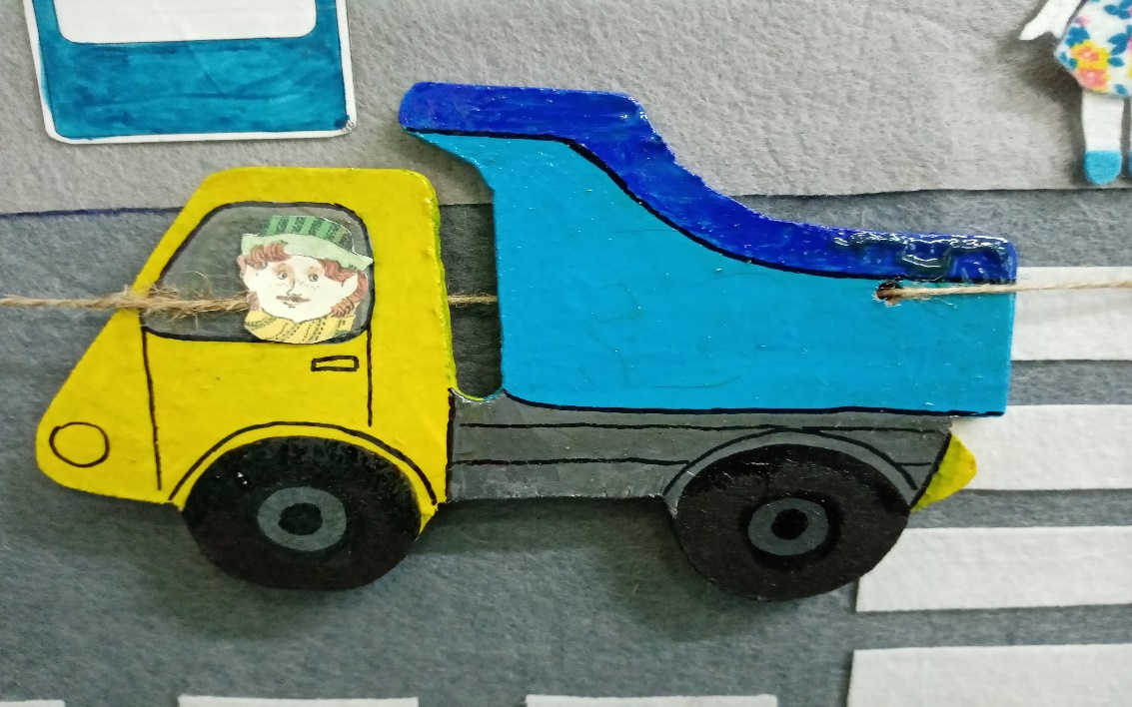
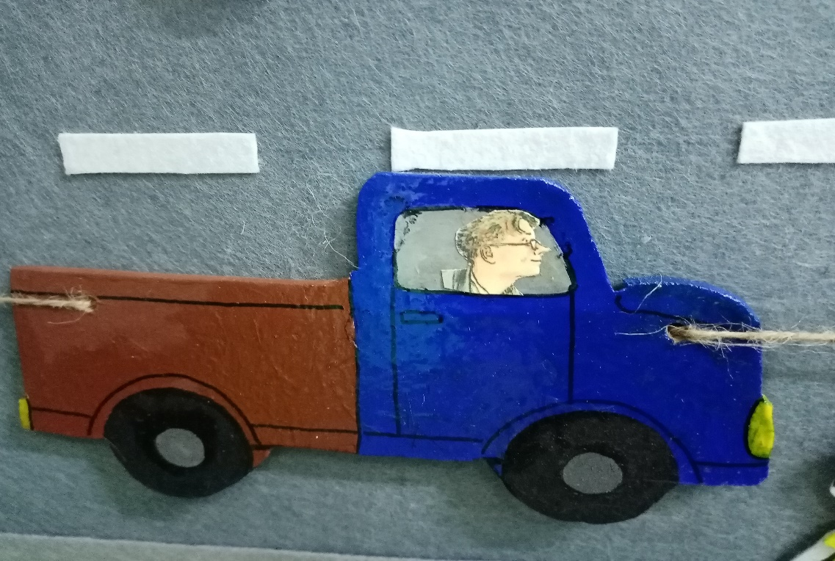
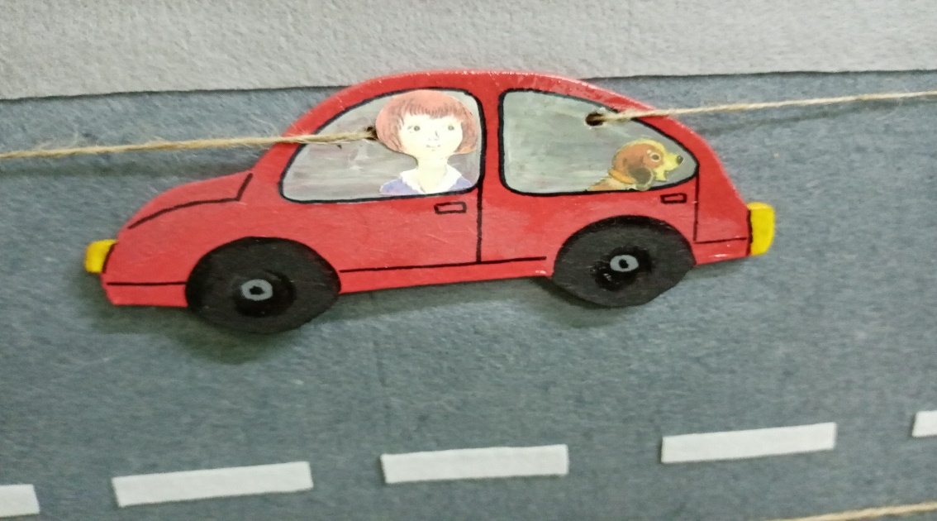
Фигурки детей сделаны из фетра, поэтому легко держатся на панно. Их так же можно передвигать.
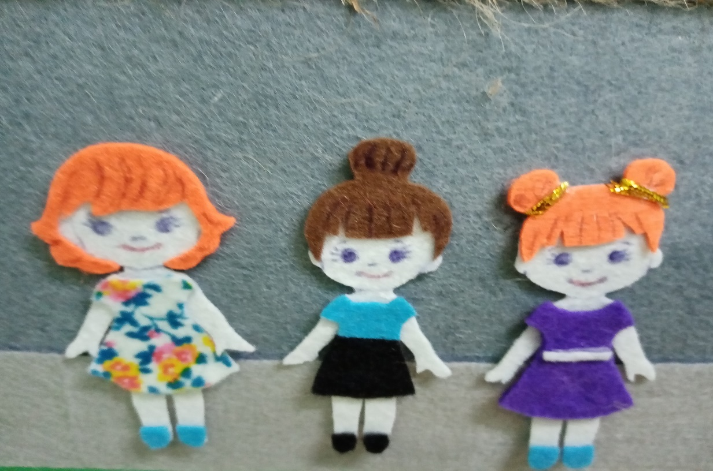

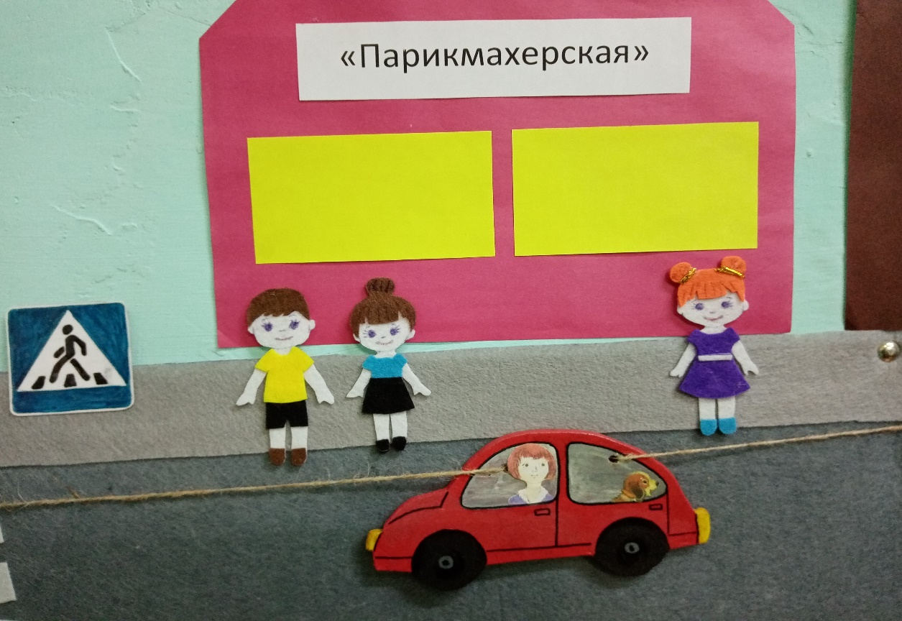

С учетом того, что ведущим видом деятельности, в большинстве случаев, у обучающихся с ограниченными возможностями здоровья является игра, я решила проводить обучение по ПДД не только через рассматривание иллюстраций, ознакомление с детской литературой, но и через дидактические и развивающие игры. В виде игры они легче воспринимают и запоминают информацию.
С помощью панно мы разыгрываем различные дорожные ситуации, тренируемся правильно переходить дорогу по пешеходному переходу, а также в тех местах, где дороги не оборудованы специальными разметками, учимся ходить по дороге без тротуарной дорожки, моделируем безопасный путь от дома до школы и обратно.
Теоретические знания подкрепляются продуктивной деятельностью. На занятиях по ПДД в школе и дома с родителями учащиеся изготавливают книжки-малышки, памятки пешеходов и пассажиров. Так как дети с умеренной умственной отсталостью плохо читают и не всегда понимают прочитанное, в наших книжках-малышках много картинок и мало текста.

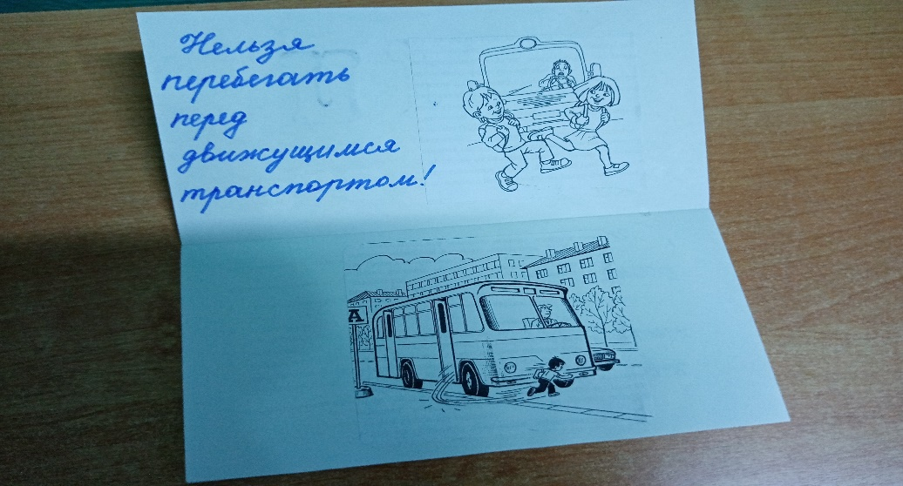
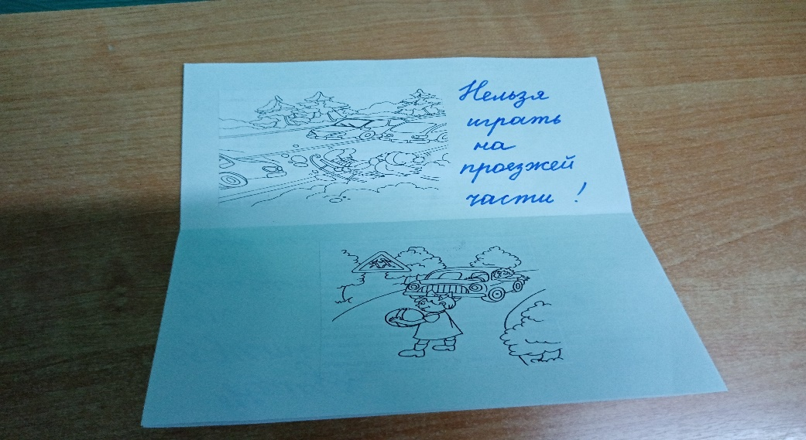

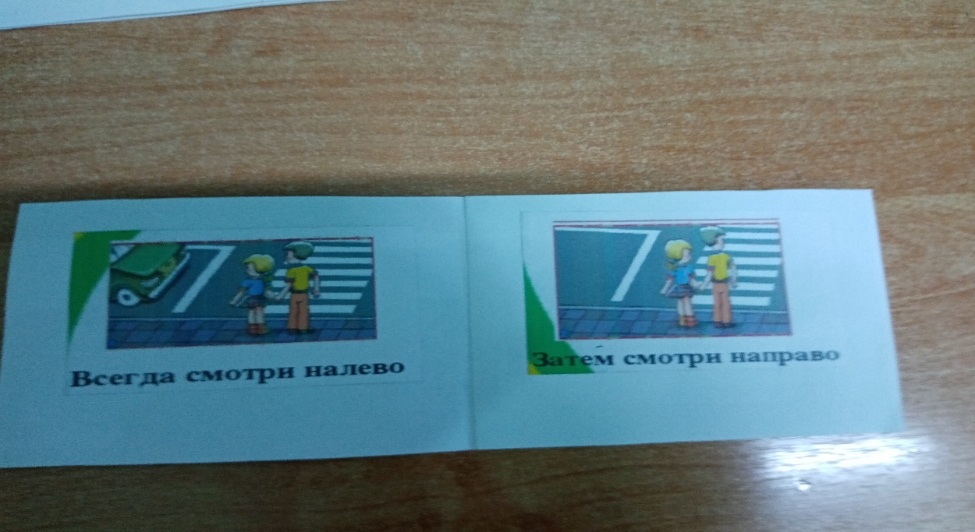
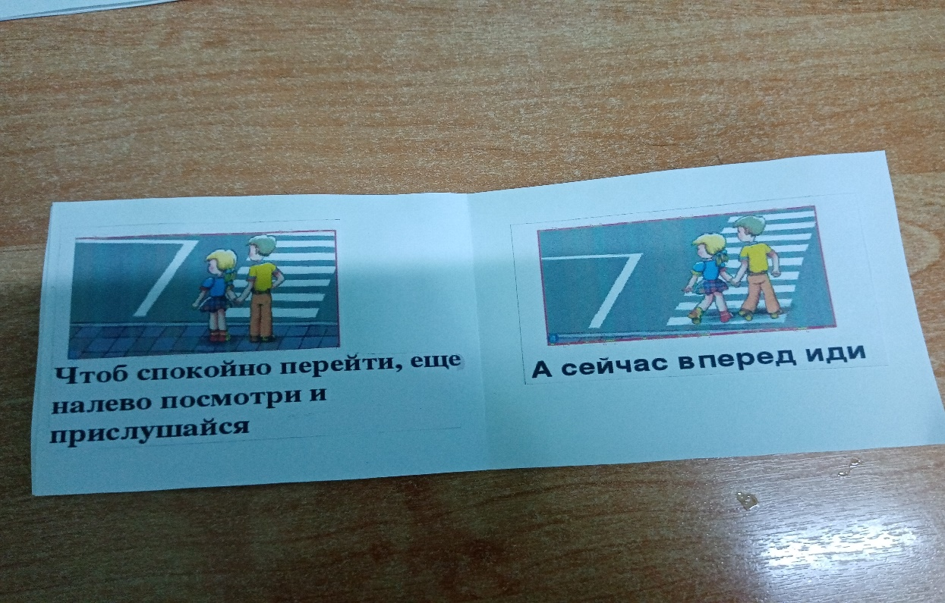
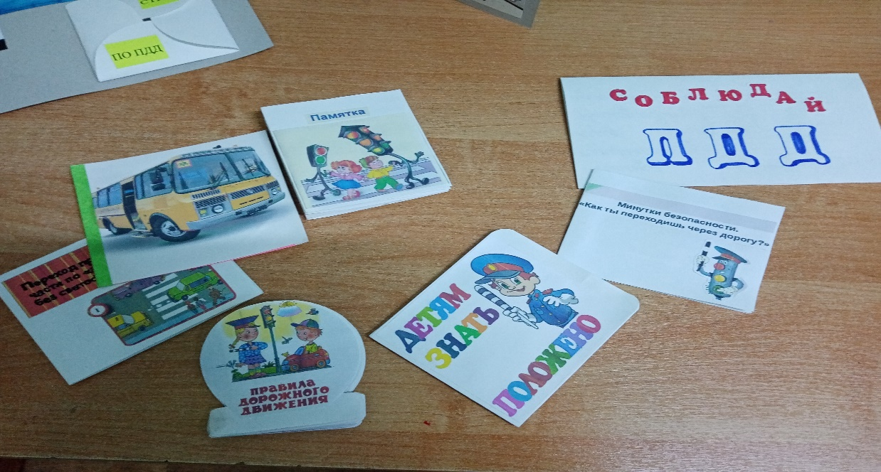
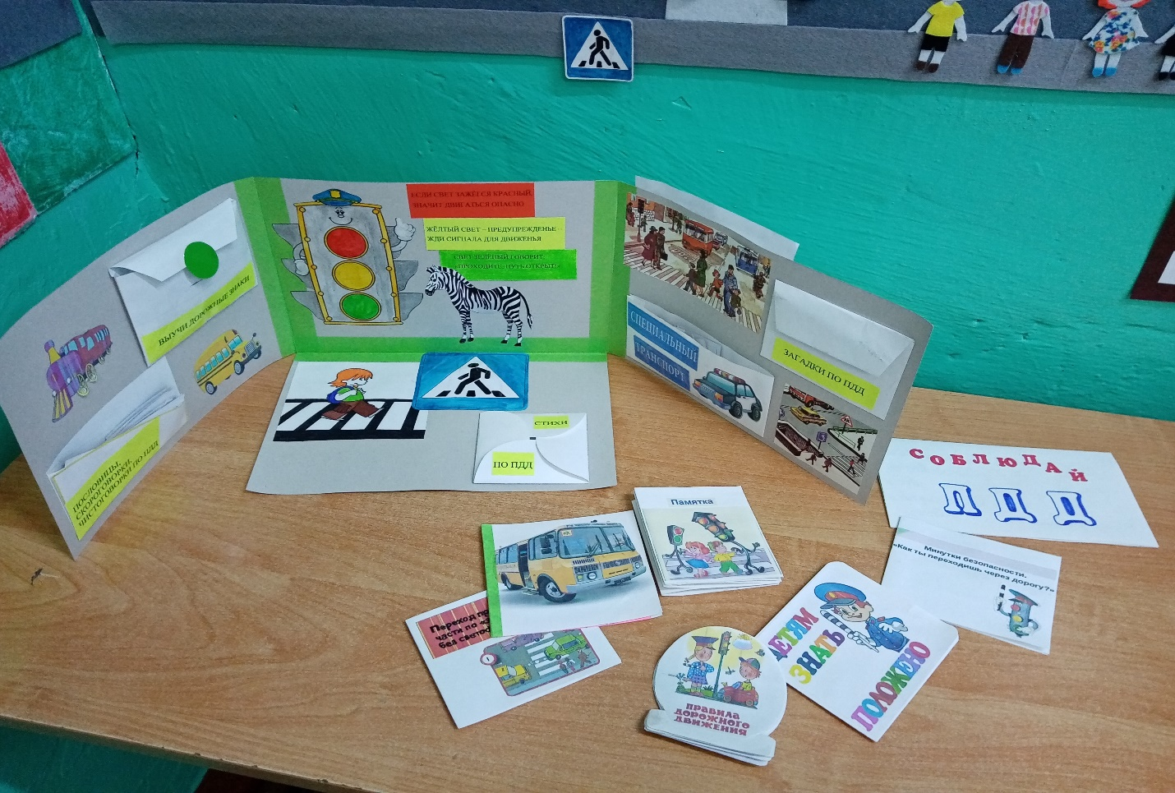

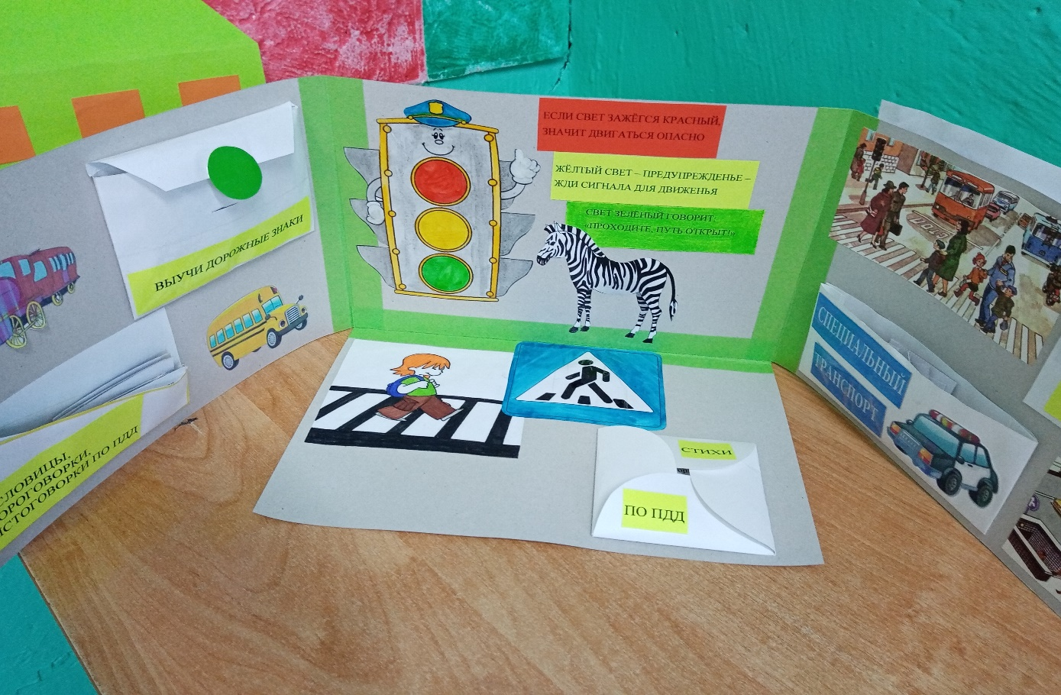
Дети участвовали в изготовление лэпбука по ПДД. На занятиях мы используем из него дидактические игры, стихи, загадки, картинки.
Классный руководитель 7а-8а класса Цильх К.С.

